Div+css 是什么?

Div+css 是一种目前比较流行的网页布局技术
Div 来存放需要显示的数据(文字，图表..) , css 就是用来指定怎样显示， 从而做到数据和显示相互的效果
原理图如下 ：
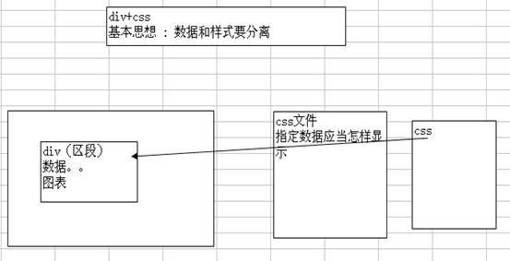

有时后，我们也可能把css直接嵌入到html文件中，这种方式称为内联css

基本语法:
<style>
选择器{
属性: 属性值;
…
}
</style>

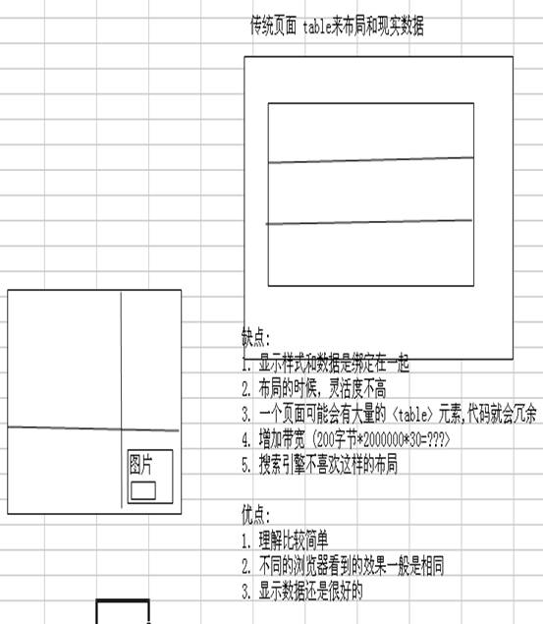

我们可以简单的这样理解div+css:
div 是用于存放内容(文字,图片,元素)的容器。
css 是用于指定放在div中的内容如何显示,包括这些内容的位置和外观.

快速入门案例(体验案例)
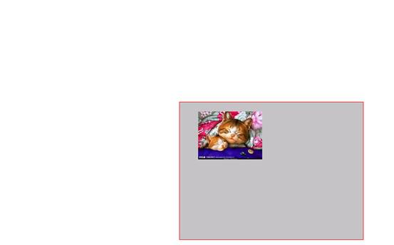

Demo.html
<html>
<head>
<title>css入门小案例</title>
<!--引入我们的css-->
<link rel="stylesheet" type="text/css" href="my.css" />
</head>
<body>
<div class="style1">
<img src="2.jpg"/>
</div>
</body>
</html>
My.css
.style1{
/*宽度 */
width: 400px;
height: 300px; /*一定要写一个分号*/
background-color:silver;
border:1px solid red;
margin-left:400px;
margin-top:250px;
padding-top:20px;
padding-left:40px;
}

● 网页设计的三个时期
① table 网页设计
② table+css 网页设计
③ div+css 网页设计

● css使用必要性
1. 可以很好的统一网站的显示风格.

css使用的基本语法
选择器{
属性1: 属性值;
属性2: 属性值;
….
}

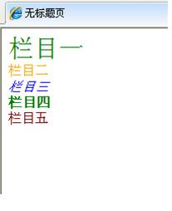

Html文件:
<html>
<!--css 部分可以单写一个文件，然后引入，也可以直接嵌入到该html文件-->
<link rel="stylesheet" type="text/css" href="demo2.css"/>
<body>
<!--span元素通常用于存放小块内容-->
<span class="s1">栏目一</span>
<span class="s1">栏目二</span>
<span class="s1">栏目三</span>
<span class="s1">栏目四</span>
<span class="s1">栏目五</span>
</body>
</html>

Css文件 ：
/*.s1 用术语 类选择器*/
.s1{
color: blue;
font-size: 30px;
font-style:italic;
text-decoration:underline;
}
.s2{
color:yellow;
font-size:12px;
}
.s3{
color:blue;
font-style:italic;
}
.s4{
color:green;
font-weight:bold;
}
.s5{
color:#9C3131;
}

Css必要性2 可以使用滤镜

<html>
<head>
<!--如何把css直接嵌入到html文件(内联css)-->
<style type="text/css">
a:link img{
filter:gray;
}
a:hover img{
filter:"";
}
</style>
</head>
<body>
<a href="3"><img src="2.jpg"/></a>
<a href="3"><img src="3.jpg"/></a>
<a href="3"><img src="4.jpg"/></a>
<a href="3"><img src="cat1.jpg"/></a>
</body>
</html>

● Css中常用的四种选择器
1. 类选择器(class选择器)

基本使用
.类选择器{
属性名: 属性值;
….
}

2. id选择器

基本使用
#id选择器{
属性名: 属性值;
….
}

案例:
/*id选择器的使用*/
#id1{
background-color:silver;
font-size:40px;
}

3. html元素选择器

某个html元素{
属性名:属性值;
…
}

Table{
}
P{
}

Button{
}

//对html元素样式分类
P:cls{
}
<p class=”cls”></P>

需求人员(技术+行业背景)
财务软件(php,c++)->用友[]

4. 通配符选择器

☞ css 文件可以使用在各种文件(php,html,jsp,asp…)

*{
}

案例:

再比如，我们希望所有的超链接
(1)默认样式是 黑色，24px,没有下划线
(2)当鼠标移动到超链接时，自动出现下划线
(3)点击后,超链接变成 红色。这又该怎么实现呢? [test.html]
a:link{
color:black;
text-decoration:none;
font-size:24px;
}
a:hover{
text-decoration:underline;
font-size:40px;
color:green;
}
a:visited{
color:red;
}

/*对同一中html元素分类*/
p.cls1{
color:blue;
font-size:30px;
}
p.cls2{
color:red;
font-size:20px;
}

● 通配符选取器
该选择器可以用到所有的html元素,但是其优先权最低

*{
属性名:属性值;
….
}

☞ 四个选取器优先权
Id选择器> class选择器> html选择器> 通配符选则器

了解->细节->深入了解->应用项目

● 选择器的细节问题!

1. 父子选择器使用:

/*父子选择器*/
#id1 span{
color:red;
font-style:italic;
}

☞ 上面选择器的含义是:
在 id选择器为 id1 的子 元素 span的样式就是。。。。
<div id=”id1”>
<span>xxxxx</span>
</div>

X

<div class=”cls”><span>xx</span>
</div>

#id1 span span {
color:green;
}
#id1 span span a{
color:blue;
}
通过上面总结:
① 父子选择器可以有多级(但是在实际开发中不要过三层)
② 父子选择器有严格的层级关系
③ 父子选择器不局限于什么类型选择器
比如
#id span span
.s1 #id span
div #id .s2

2. 一个元素可以同时有id选择器和class选择器
案例:
<span class="s1" id="news_specail">新闻一</span>

3. 一个元素最多有一个id选择器，但是可以有多个类选择器

使用方法如下:

<元素 class=”类选择器1 类选择器2” />
Html部分
<span class="cls1 s1">新闻三</span>

Css部分:

/*给新闻三再配置一个class选择器*/
.cls1{
font-style:italic;
text-decoration:underline;
color:blue;
background-color:silver;
}

.s1{
background-color:pink;
font-weight:bold;
font-size:16px;
color:black;
}

特别注意: 当两个类选择器发生冲突了，则以写在css文件中的后面的那个类选择器为准 ！

4. 我们可以把某个css文件中的 选择器共有的部分，独立出来写一份比如:

.ad_stu {
width: 136px;
height: 196px;
background-color: #FC7E8C;
margin: 5px 0 0 6px;
float: left;
}

/*广告2*/
.ad_2 {
background: #7CF574;
height: 196px;
width: 457px;
float: left;
margin: 5px 0 0 6px;
}

/*房地产广告*/
.ad_house {
background: #7CF574;
height: 196px;
width: 152px;
float: left;
margin: 5px 0 0 6px;
}

//上面的css 可以写成:
/*招生广告*/
.ad_stu {
width: 136px;
background-color: #FC7E8C;
}
/*广告2*/
.ad_2 {
background: #7CF574;
width: 457px;
}
/*房地产广告*/
.ad_house {
background: #7CF574;
width: 152px;
}
.ad_stu , .ad_2, .ad_house{
height: 196px;
float:left;
margin: 5px 0 0 6px;
}

5. 说明css文件本身也会被浏览器从服务器下载到本地，才能显示效果.

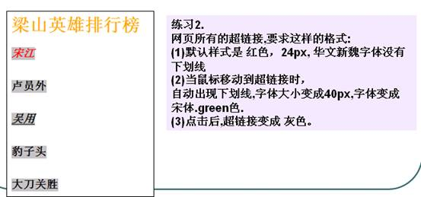

● 行内元素和块元素

快速入门案例:
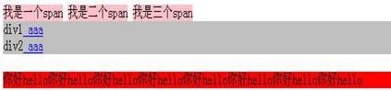

从案例我们看出，行内元素它只占能显示自己内容的宽度，而且他不会占据整行
块元素它不管自己的内容有多少，会占据整行，而且会换行显示

● 常见的行内元素有 <a> <span> <inpu type=”xxx”>
● 常见块元素有<div> <p>

<html>
<head>
<link rel="stylesheet" type="text/css" href="element.css"/>
</head>
<body>
<span class="s1">span1</span>
<span class="s1">span2</span><input type="text" name="username"/>
<div class="s2">div1</div>
<div class="s2">div2</div><input type="text" name="username"/>
<p style="background-color:silver">这是一个段落</p>
</body>
</html>

● 行内元素和块元素可以转换
使用
Display: inline 表示使用行内元素方式显示
Display: block 表示使用块元素方式显示

● Css文件之间的相互引用指令(mvc)
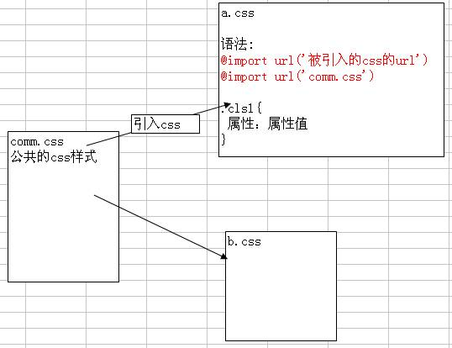

● 标准流和非标准流

流: html元素在网页中显示的顺序.
标准流: 在html文件中，写在前面的元素在前面显示，写在后面的html元素在后面显示.
非标准流：在html 文件中，当某个元素脱离的标准流，那么它就处于非标准流

● Css中的盒子模型

盒子模型的示意图:
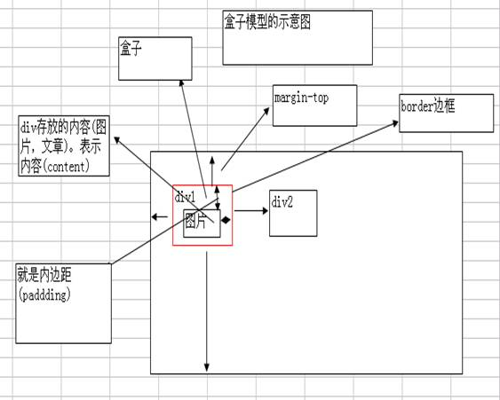

盒子模型的经典案例:
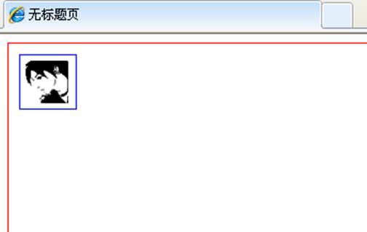

Html文件:

<!DOCTYPE HTML PUBLIC "-//W3C//DTD HTML 4.01 Transitional//EN" "
http://www.w3.org/TR/html4/loose.dtd">
<html>
<head>
<title>盒子模型案例</title>
<link rel="stylesheet" type="text/css" href="box1.css"/>
</head>
<body>
<div class="div1">
<img src="aa.bmp"/>
</div>
</body>
</html>

Css文件 ：
body{
border:1px solid red;/* 1px 表示边框的宽度 solid 实线 red 表示颜色*/
width: 500px;
height: 500px;
/*如果让body自动居中*/
margin:0 auto; /*第一个用于上－下，第二个用于左－右。auto表示自动居中*/
}

/*盒子模型的概念 : margin, padding, border content */
.div1{
width:50px;
height:52px;
border:1px solid blue;
/* margin-top:5px;
margin-left:5px;*/
margin: 5px 0px 0px 5px;
/*padding-top:35px;*/
}
.div1 img{
width:40px;
height:40px;
margin-top:5px;
margin-left:5px;
}

盒子模型的综合案例2

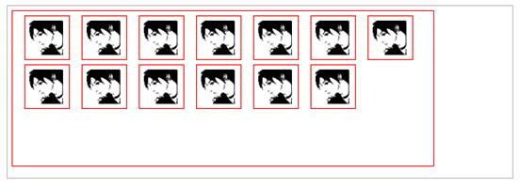

分析:思路

基本结构
<div>
<ul>
<li><img src=””/></li>
</ul>
</div>

Html文件:
<!DOCTYPE HTML PUBLIC "-//W3C//DTD HTML 4.01 Transitional//EN" "
http://www.w3.org/TR/html4/loose.dtd">
<html>
<head>
<link rel="stylesheet" type="text/css" href="box2.css"/>
</head>
<body>
<!--div在布局起到一个控制整个内容显示的位置-->
<div class="div1">
<!--ul在布局中作用是可以控制显示内容多少-->
<ul class="faceul">
<li>
<img src="aa.bmp" />
</li>
<li>
<img src="aa.bmp" />
</li>
<li>
<img src="aa.bmp" />
</li>
<li>
<img src="aa.bmp" />
</li>
<li>
<img src="aa.bmp" />
</li>
<li>
<img src="aa.bmp" />
</li>
<li>
<img src="aa.bmp" />
</li>
<li>
<img src="aa.bmp" />
</li>
<li>
<img src="aa.bmp" />
</li>
<li>
<img src="aa.bmp" />
</li>
<li>
<img src="aa.bmp" />
</li>
<li>
<img src="aa.bmp" />
</li>
</ul>
</div>
</body>
</html>

Css文件

.div1{
width:500px;
height:300px;
border:1px solid gray;
margin-left:200px;
}

.faceul{
width:400px;
height:250px;
border:1px solid red;
padding-left:5px;
margin-left:10px;
}

.faceul li{
list-style-type:none;
float:left;/*左浮动，这个知识点后面说*/
width:50px;
height:52px;
border:1px solid red;
margin-right:15px;
margin-top:15px;

}
.faceul li img{
margin-left:5px;
margin-top:5px;
width: 40px;
height:40px;
}

作业 ：
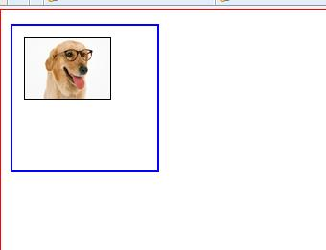

● 浮动
在div+css中浮动分为 左浮动，右浮动，清除浮动

① 右浮动
所谓右浮动 ，指 一个块元素向右移动，让出自己空间， 向右移动直到碰到包含自己的父元素的最右边的边框.

② 左浮动

快速入门 :
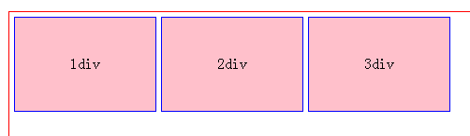

.div1{
width:150px;
height:100px;
border:1px solid blue;
background: pink;
margin-top:5px;
float:left;/*左浮动*/
}

从这个案例我们可以看出，所谓左浮动就是指: 某个块元素尽量向左边移动，这样就让出它右面的空间，让别的块元素显示.

浮动的特别说明:
如果浮动元素的高度不同，那么当它们向下移动时可能被其它浮
动元素“卡住”：直到有足够空间.

☞ 如果使用浮动属性 ： 则该元素不管是不是块元素，都会按照 display: block来显示.

小总结:
你可以这么理解浮动:如果一个元素右/左浮动则:
①它本身会尽可能向右/左移动，直到碰到边框或者
别的浮动元素,特别强调浮动对块元素和行内元素都
生效!
②元素向右/左浮动，就相当于让出自己的左/右边,别
的元素就会在它的左/右边排列。

再一个案例:
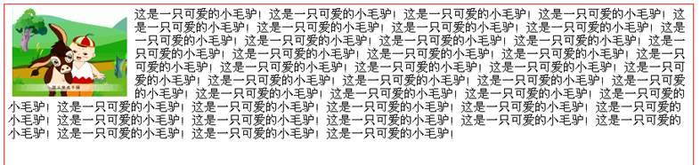

<!DOCTYPE html
PUBLIC "-//W3C//DTD XHTML 1.0 Transitional//EN"
"http://www.w3.org/TR/xhtml1/DTD/xhtml1-transitional.dtd">
<html>
<body>
<img style="float:left;margin-right:5px;" src="2.jpg"/>爱克发kadlkaflksaflkas;lfkaslfksa;lfksafkas;lf爱克发
</body>
</html>

如何清除浮动，我们在项目中说明

网上有一个站点 ；禅意花园 -> csdn 网页论坛

开源之祖 sourceforeg .net
Php 开源 http://www.php-open.com 模仿->()创新

● 定位
常见的定位有四种
1. static 定位 (默认值)
2. relative 相对定位
3. absolute 绝对定位
4. fixed 固定定位.

相对定位:

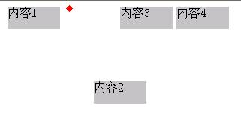
这里我们看出，所谓相对定位是指，相对该元素应当显示的左上角重新定位，虽然它脱离的标准流，但是它的空间，不能被占用.

绝对定位:

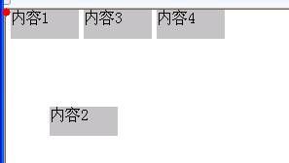
从上图看，所谓绝对定位是指，对该元素最近的那个脱离了标准流的元素定位,如果没有父元素(或者有父元素，但是父元素没有脱离标准流)，则相对body左上角定位.

怎么理解 上面标红的字
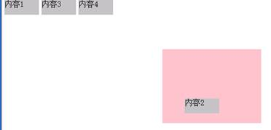
代码:

Html:
<body>
<div class="div1">
内容1
</div>

<div class="div1">
内容3
</div>
<div class="div1">
内容4
</div>

<div class="div2">
<div id="spe" class="div1">
内容2
</div>
</div>

</body>

Css文件:

.div2{
position:relative;
left:100px;
top:100px;
width:200px;
height:150px;
background:pink;
float:left;
}

● Fixed定位

所谓fixed定位就是不管怎样，总是以视窗的左上角定位.

☞ left top 属性 对 static 没有效果 ， static 定位是靠 margin-left margin-top 来移动位置的.

● z-index
用于设置对象(div) 显示时候，层叠的属性, z-index值越小，则越在下层显示!!

☞ 当父层不设置高度，而子层进行了float，因为父层是标准流，会不认识子层的存在，所以高度会自动变成0.解决办法一是在父层里面，最后一个子层后面加一个块状元素，然后给这个块状元素清除浮动；二是给父层进行浮动，让它认识子层，高度会自动撑开

